# Requisitos

## Visual Studio Code

Instalar el IDE.

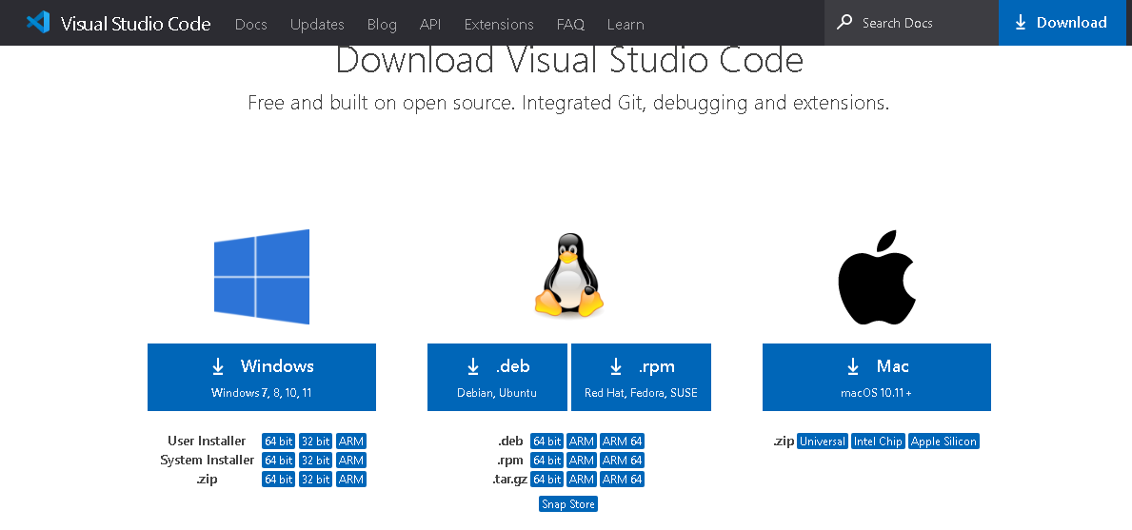

Una vez instalado se procede a instalar las extensiones.

### Extensiones:

<https://marketplace.visualstudio.com/items?itemName=CoenraadS.bracket-pair-colorizer-2>

<https://marketplace.visualstudio.com/items?itemName=msjsdiag.debugger-for-chrome>

<https://marketplace.visualstudio.com/items?itemName=formulahendry.auto-close-tag>

<https://marketplace.visualstudio.com/items?itemName=formulahendry.auto-rename-tag>

<https://marketplace.visualstudio.com/items?itemName=mcright.auto-save>

<https://marketplace.visualstudio.com/items?itemName=dbaeumer.vscode-eslint>

<https://marketplace.visualstudio.com/items?itemName=ecmel.vscode-html-css>

<https://marketplace.visualstudio.com/items?itemName=Zignd.html-css-class-completion>

<https://marketplace.visualstudio.com/items?itemName=ritwickdey.LiveServer>

<https://marketplace.visualstudio.com/items?itemName=esbenp.prettier-vscode>

<https://marketplace.visualstudio.com/items?itemName=WallabyJs.quokka-vscode>

<https://marketplace.visualstudio.com/items?itemName=sketchbuch.vsc-quokka-statusbar>

<https://marketplace.visualstudio.com/items?itemName=vscode-icons-team.vscode-icons>

## Node JS

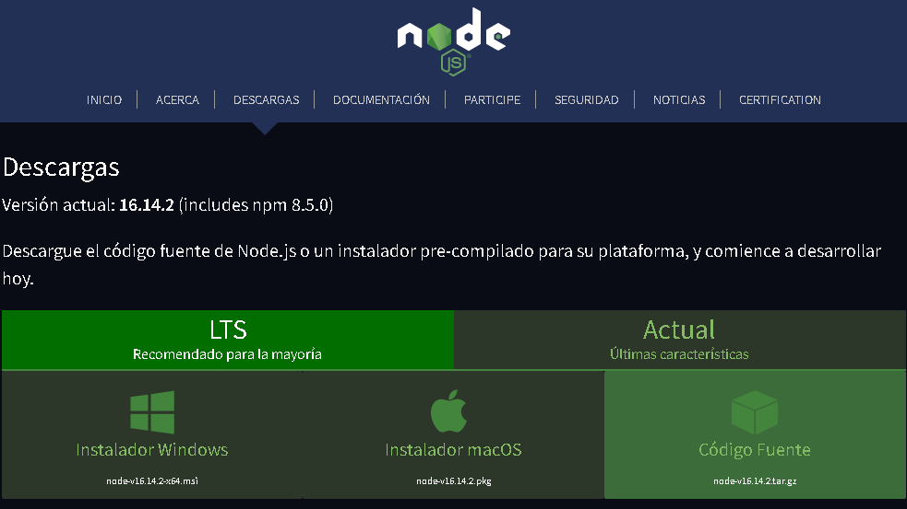

### Verificar la instalación

**Comando:** node --version

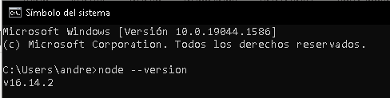

# Consejos

01 - Mira el video completo.

02 - Toma notas a mano del curso completo de JavaScript.

03 - Cuando el video termine si podes de memoria intenta reproducir lo aprendido.

04 - Al otro día repite el punto 3 usando tu memoria.

05 - Tipea el código, evita ayudarte copiando y pegando código (grabe error), escribe para memorizar.

06 - No metas cosas diferentes en tu cabeza, si estas con JavaScript, nada de Python u otro lenguaje. no te distraigas.

07 - Apóyate con un libro cuando tengas un tiempo y no estés frente a un PC.

08 – La teoría es pesada, pero necesaria para entender intenta digerirla.

09 - Google es tu mejor amigo, busca lo que necesites.

10 - Si no comprendes un tema no te amargues, sigue con otro, o busca ayuda, pero no tires todo al diablo, esto te va a pasar, nos pasó a todos.

11 - Es imposible acordarse todo, nos pasa a todos, no existe nadie que lo haga.

12 - Esto lleva tiempo, no esperes ser programador en 15 días, NO EXISTE TAL COSA. Es como querer ser medico en 15 días, IMPOSIBLE.

13 - Intenta juntarte con gente que estudie lo mismo que tú. Participa en un foro, etc.

14 - Pone comentarios en el código que te expliquen que es lo que hace ese código.

15 - Aprende ingles básico o técnico (super importante).

**SALUD**

01 – Toma break cada hora de estudio.

02 – Cuida tu postura frente al PC.

03 - Tienes que hacer ejercicio al menos 3 veces por semana, recomiendan como mínimo 180 min. por semana.

04 - Exponerse al sol al menos 20 min. por día.

# Unir HTML Y el código JS

Para vincular un archivo JS con el HTML hay que utilizar la etiqueta <script></script>, haciendo uso el atributo src colocando como valor el fichero JS.

**Ejemplo**

<script src="codigo.js"></script>

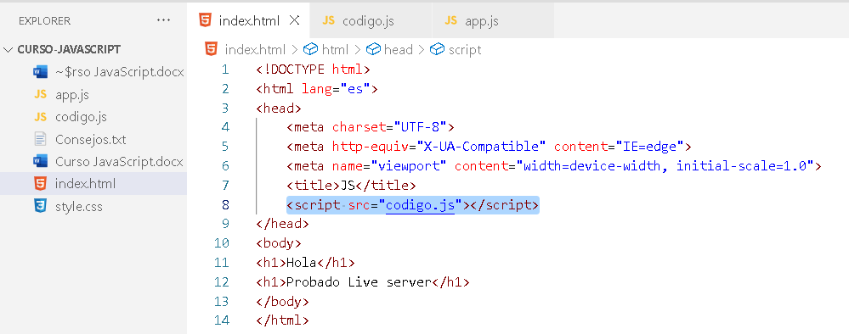

# Rutas absolutas y relativas

## Rutas absolutas

Las rutas están definidas a una misma carpeta.

<http://192.168.1.11/javascript/index.html>

## Rutas relativas

Le da importancia a la estructura.

 <script src="js/app.js"></script>

 <script src="js/codigo.js"></script>

**Nota:** Salir de nivel ../

# Variables y constantes

/******************************************

*              Variables                  *

*******************************************/

let nombre = "Juan"; // Dato de tipo string

let apellido = "Perez"; // Dato de tipo string

let edad = 30; // Dato de tipo number

let fechaNacimiento = new Date(); // Dato de tipo Date

console.log(nombre, apellido, edad, fechaNacimiento);

/******************************************

 *             Constantes                 *

 ******************************************/

const PI = 3.1416; // Dato de tipo number

const DIAS_SEMANA = 7; // Dato de tipo number

const NOMBRE_APLICACION = "My APP"; // Dato de tipo string

console.log(PI, DIAS_SEMANA, NOMBRE_APLICACION);

/******************************************

*       Tipos de datos primitivos         *

*******************************************/

// Boolean

let estaEstudiando = true; // Dato de tipo boolean

// Number

let anioNacimiento = 1990; // Dato de tipo number

// String

let nombreCompleto = `${nombre} ${apellido}`; // Dato de tipo string

console.log(typeof nombre);

# Comentarios

// Comentario de una línea

/*

* Comentario de varias lineas

* Comentario de varias lineas

*/